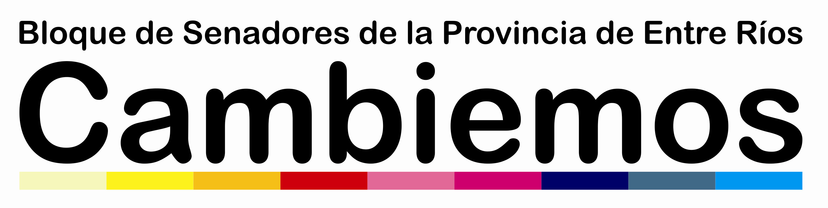

PROYECTO DE PEDIDO DE INFORME
JARDIN DE INFANTES HASENKAMP

Fundamentos:
Frente a deficiencias constructivas detectadas en donde funciona el JARDIN DE INFANTES UNIDAD EDUCATIVA N° 41 SEMILLITAS-HASENKAMP, se solicitó información al Tribunal de Cuentas para determinar quién fue la empresa constructora, quién ejerció el control de la obra, y quién la recepcionó.-
Como respuesta se recibió del Tribunal de Cuentas, lo que se adjunta, en el sentido de que esa obra se habría llevado adelante con fondos provenientes de la Nación, en el marco del Programa de Apoyo a la Política de Majoramiento de la Equidad Educativa-bajo la responsabilidad del Ministerio de Planificación Federal, Inversión Pública y Servicios, a través de la Unidad de Coordinación de Programas y Proyectos con Financiamiento Externo, siendo financiada mediante Contrato de Préstamo BID Nº 2940/OC/AR, y que a la fecha no se habría efectuado la rendición en el Tribunal de Cuentas, es decir a UEP o UEPE no rindió la ejecución de esta obra que concluyó por lo menos en el 2016.-
Frente a un hecho de esta naturaleza, donde la obra habría sido recepcionada por la Provincia, sin que existan rendiciones ante el Tribunal de Cuentas, pero además, con serias deficiencias constructivas, es necesario que desde el Poder Ejecutivo se brinde información, en el marco del control que debe ejercer el Senado Provincial, a tenor de lo dispuesto por el art. 117 de la Constitución Provincial, y ello es así, porque se podría estar frente a una aparente ausencia de control y rendición de cuentas.-
Por ello..

LA HONORABLE CAMARA DE SENADORES DE LA PROVINCIA DE ENTRE RIOS, EN USO DE LAS ATRIBUCIONES CONFERIDAS POR EL ARTÍCULO 117º DE LA CONSTITUCIÓN PROVINCIAL, SE DIRIGE AL SEÑOR GOBERNADOR DE LA PROVINCIA DE ENTRE RIOS PARA REQUERIR EL SIGUIENTE INFORME:
1.- Cuál es la razón por la cual la Unidad Ejecutora Provincial (U.E.P.), no efectuó la rendición correspondiente ante el Tribunal de Cuentas de la Provincia de Entre Ríos de la obra que se tramitó por Licitación Pública Nacional Nº 99/2014 PROMEDU III MAS ESCUELAS “Jardín A/C en la Escuela Nº 71 “Pedro Goyena” de Hasenkamp-Paraná-Entre ríos”, en el marco del Programa de Apoyo a la Política de Mejoramiento de la Equidad Educativa-bajo la responsabilidad del Ministerio de Planificación Federal, Inversión Pública y Servicios, a través de la Unidad de Coordinación de Programas y Proyectos con Financiamiento Externo, contrato de Préstamo BID Nº 2940/OC/AR.-
2.- Quién fue la empresa adjudicaría de esa obra, y quién fue el ente que controló la ejecución, o debía controlar, indicando el nombre del responsable, tanto del Organismo a cargo, como del inspector de la obra.-
3.- Monto total de la licitación, y qué es lo que se le abonó a la empresa adjudicataria.-
4.- Quién recibió la obra, es decir, firmó la recepción, y si hubo observaciones en la recepción.-
5.- Si la obra fue construida en el plazo fijado en la licitación, y de no ser así, dar las razones de ello.-
6.- Si esa escuela ha sido inspeccionada por el Estado Provincial, a través de sus organismos pertinentes, y en su caso, cuándo y con qué resultados.-
7.- Si el Estado Provincial, en caso de haberse detectado deficiencias en la

obra, qué precauciones adoptó.-
Paraná, E.Ríos, 21 de Junio de 2018

